Nom :
Prénom :
Classe :
Échanger, sʼexprimer en ligne
Questionnaire

- Sur internet, il est nécessaire que je décline mon identité.

- Si je ne connais pas quelquʼun, ça ne pose pas de problème de lui envoyer un SMS ou un MMS.

- Ce que jʼécris sur mon blog nʼest lisible que par mes proches.

- Écrire en lettres CAPITALES peut donner lʼimpression que je CRIE.

- Les trombines ou « smileys » cʼest sympa, je peux en mettre dans tous mes messages ! :-)

- Je suis responsable des commentaires écrits sur mon blog.

- Il est utile de disposer de plusieurs adresses électroniques.

- Il nʼy a pas de règles pour communiquer sur internet.

- Sur les messageries instantanées, il est important que je sache qui se trouve derrière chaque pseudo.

- Les règles de la correspondance sʼappliquent aussi bien aux courriels quʼaux lettres.
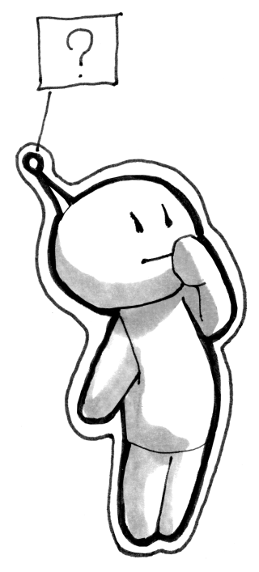

Échanger, sʼexprimer en ligne
Réponses

1- Faux. Cela dépend du contexte, demande-toi sʼil est utile de donner ton identité au grand complet à chaque fois. Lorsquʼon échange au sujet de ses loisirs, un pseudo suffit parfois.

2- Faux. SMS et MMS sont plutôt réservés pour communiquer avec les gens qui te sont proches.

3- Faux. Je ne choisis pas qui me lit, tout ce que jʼécris mʼengage et restera longtemps sur internet.

4- Vrai. Attention ! Écrire en lettres capitales donne une importance spéciale aux propos mais peut aussi donner lʼimpression que tu cries.

5- Faux. Ceux-ci sont considérés comme des marques de familiarité et les utiliser suppose une certaine connivence avec le destinatire.

6- Vrai. Étant considéré comme directeur de publication de mon blog, si je mets en ligne des contributions injurieuses, diffamantes ou portant atteintes à la vie privée, je peux être tenu pour responsable.

7- Vrai. Il est très facile de disposer de plusieurs adresses, certaines nominatives, dʼautres non, que tu utiliseras en fonction de tes activités ou de tes interlocuteurs .

8- Faux. En plus des règles de courtoisie habituelles et de la netiquette, certains sites et forums possèdent leurs propres usages quʼil convient de respecter.

9- Vrai. Même si lʼon ne peut pas toujours vérifier qui est derrière le pseudo, il est important de se poser la question et de faire la différence entre les personnes que tu as déjà rencontrées et les autres.

10- Vrai. Connaître, ou au contraire ne pas connaître, mon correspondant ne me dispense pas de courtoisie. Les règles de la correspondance sʼappliquent autant aux courriels quʼaux lettres.


